Корректировка программы на период обучения с применением дистанционных образовательных технологий
на период с 9 по 12 марта
Ф.И.О. учителя: Калашникова Татьяна Юрьевна
Учебный предмет: Изобразительное искусство.
Класс: 8б
Дата прове-  дения | Тема урока | Форма проведения урока | Задания с указанием образовательного ресурса | Форма представления результата | Дата, время  представ-ления результата | Текущая аттестация, оценивание
9.03 | «Природа и архитектура. Организация архитектурно-ландшафтного пространства.» | Видео-урок; интернет - поиск. Самостоятель-ная работа учащегося. | Образов. рес. «Российская электронная школа» - материал 7 кл.- ур. № 15 -теория + видео. Если ресурс не открывается – самостоятельный поиск информации о том как можно организовать пространство приусадебного участка и превратить дачу в место отдыха, спокойствия и гармонии. Что такое ландшафтно-парковая архитектура и садовый дизайн? Создание сада начинается с плана.  Задание: Создание макета ландшафта с простейшим архитект. объектом (беседка, мостик, декоративная скамейка) в стиле выбранного паркового дизайна.  1этап (каждый этап оценивается отдельно) – План будущего макета с указанием зон и объектов (примерный вариант см. ниже). План может быть выполнен в виде зарисовки, эскиза или схематического чертежа на плоскости А3.  В дальнейшем проект (макет) должен быть объемным. Можно будет использовать мини формы, различные, подходящие для имитации реальных предметов, природные материалы. | Выслать фото работы - на электрон. почту tatiana146sosh@mail.ru  (или сдача работы в школе кл.руков. - он передаст мне); | 16.03  (до 15ч.) | Фотоотчет

Пример оформления 1 этапа проекта
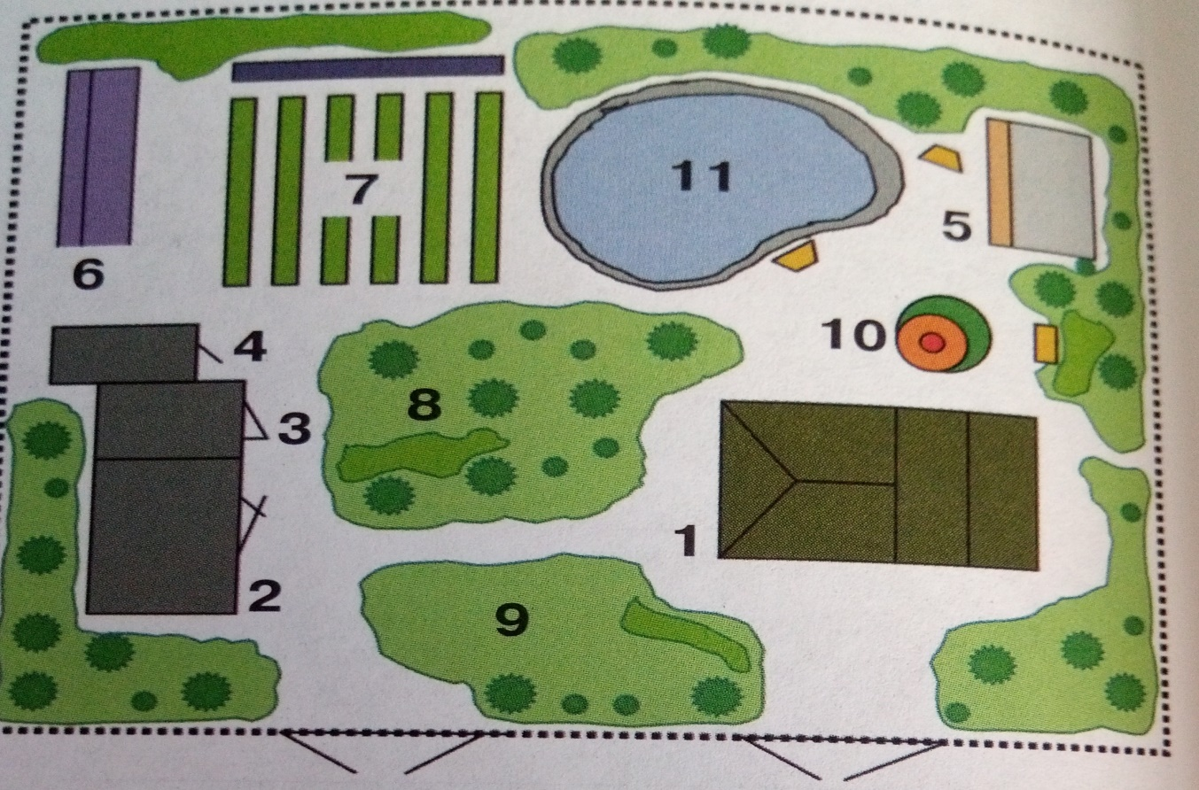
Ниже нужно перечислить названия объектов на схеме.
Например:
1.Беседка.
2.Игровая зона..
3………
4………
………..
10.Фонтан.
11.Пруд.

